TÍTULO: Investigaciones informa: Boletín No. 1-2026

TEXTO: La Vicerrectoría de investigaciones de la Corporación Universitaria de Asturias les informa las siguientes actividades desarrolladas.

- PRODUCTOS:
- Artículos:

Adjunto imagen 1   | Se publicó el artículo titulado: "Agricultural Tourism as a Strategy for Sustainability and Development of Smart Destinations: A Case Study of the APAVI Association" En: CEUR Workshop proceedings. Sus autores: Ferdinand Cruz, Andrés Drouet, Marcelo León, Fabricio Echeverria y Carlos Robalino-Lazo.  Se puede consultar en el siguiente enlace:  https://ceur-ws.org/Vol-4055/icaiw_sctsd_2.pdf
Adjunto imagen 1 | Se publicó el artículo titulado: “Transparency in Corporate Networks: A Graph-based Model to Reduce Computational Complexity in Identifying Total Ownership of Ultimate Beneficial Owners" En: CEUR Workshop proceedings. Sus autores: Fabricio Echeverria, Marcelo León, Paula Erazo y Simone Belli.  Se puede consultar en el siguiente enlace:  https://epsir.net/index.php/epsir/article/view/2306
Adjunto imagen 2  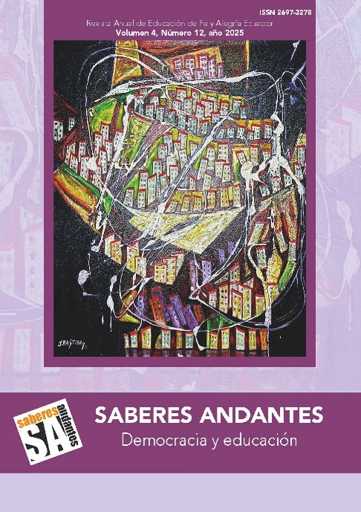 | Se publicó el artículo titulado: “Democracia sin Humanidad: Neofascismo global, necropolítica neoliberal y el colapso ético de lo político”. En la revista: Revista Anual de Educación de Fe y Alegría Ecuador. Sus autores: Efrén Danilo Ariza Ruiz y Dustin Tahisin Gómez Rodríguez  Se puede consultar en el siguiente enlace:  https://saberesandantes.org/index.php/sa/issue/view/13/34
Adjunto imagen 3  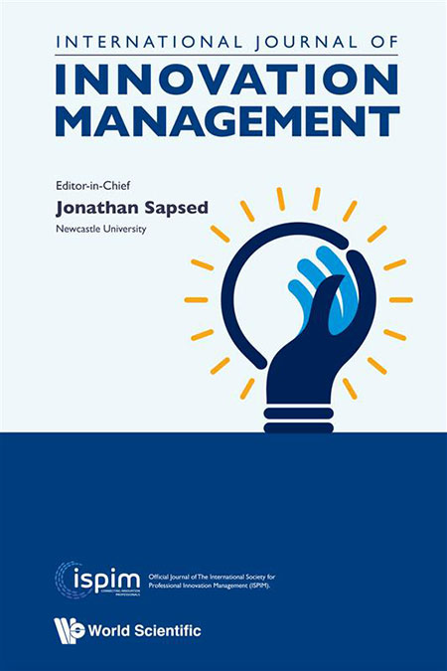 | Se publicó el artículo titulado: “Transformation of international trade and marketing: a review of the impact of artificial intelligence and automation”. En la revista: International Journal of Innovation Management. Sus autores: Marelby Amado Mateus y Alfredo Guzmán Rincón  Se puede consultar en el siguiente enlace:  https://www.worldscientific.com/doi/10.1142/S1363919626300011
Adjunto imagen 4  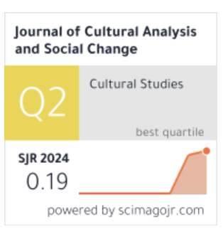 | Se publicó el artículo titulado: “Transformations of Social Metabolism through Short Food Supply Chains: Strategies Toward a Sustainable Agri-Food Economy”. En la revista: Journal of Cultural Analysis and Social Change. Sus autores: Ehyder Mario Barbosa Pérez y Dustin Tahisin Gómez Rodríguez.  Se puede consultar en el siguiente enlace:  https://doi.org/10.64753/jcasc.v11i1.3032
Adjunto imagen 5  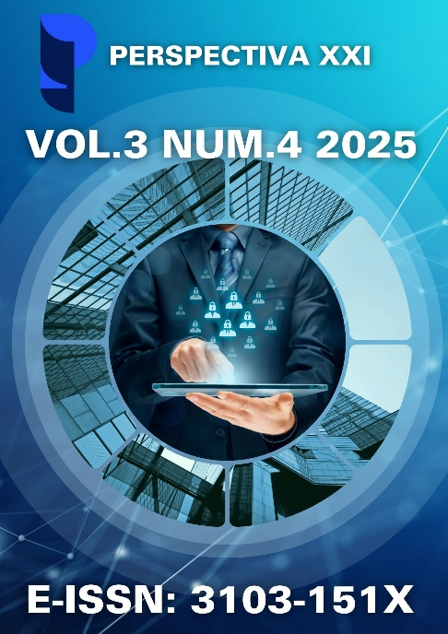 | Se publicó el artículo titulado: "Social metabolism and oil palm territories in Colombia (2020–2024): material flows, water, biodiversity, and socio-ecological conflicts: Educational Innovation in Virtual Learning Environments" En la revista: Perspectiva XXI Su autor: Dustin Tahisin Gómez Rodríguez  Se puede consultar en el siguiente enlace:  https://doi.org/10.70577/h59afv74

- Capítulos de libro:

Adjunto imagen 6-1  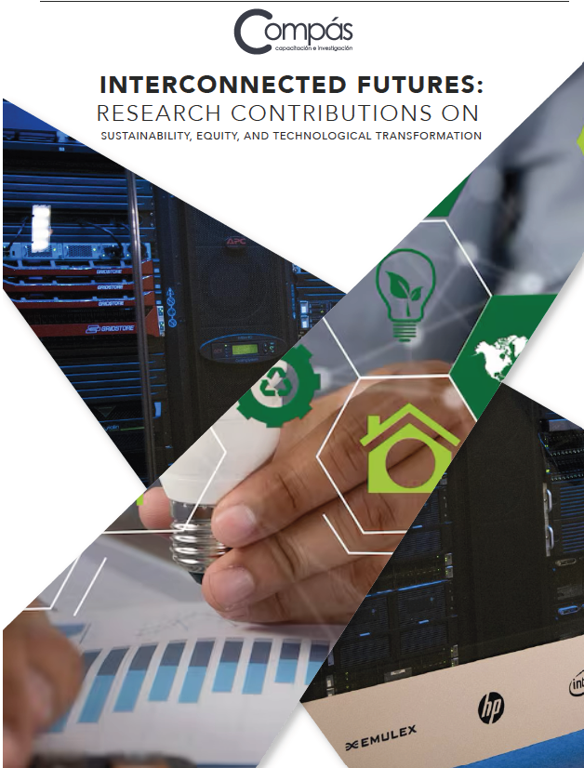 | En el libro: “Interconnected Futures: Research Contributions on Sustainability, Equity, and Technological Transformation”. Se publicaron los siguientes capítulos:  - “Artificial Intelligence And Sustainability: A Decolonial Comparative Law Perspective From Latin America”. Sus autores: Ivón Dayann Gil Pedreros y Pablo González Delgado.  - “Global Transformations In Smart Agriculture: Emerging Practices And Policies During The 2024–2025 Biennium” Su autora: Helga Ofelia Dworaczek Conde  - “Green Bond Market Analysis, Issuers Conditions And Individual Investor Perception” Su autor: David Ricardo Africano Franco  - “Green Bond Market Analysis, Issuers Conditions And Individual Investor Perception” Su autor: David Ricardo Africano Franco  - “Social Commitment In The Prevention Of Burnout Among Coffee Growers” Su autor: Cristian Camilo Osorio Ordoñez  - “The Sustainable Development Goals: A Strategic Vision From The Prevention Of Occupational Risks In Colombia” Su autor: Daniel Andrés Rodríguez  - “Benefits Of Using Social Network X In The Effectiveness Of The Food Bank Of The Foundations Affiliated With The Bogotá Food Bank” Sus autores; Camilo Mauricio Grillo Torres, Lira Isis Valencia Quecano y Daniel Alfredo Ramirez Zarama.  - “Empowerment Of Rural Women In Colombian Agriculture: Methodological Challenges And Lessons Towards Gender Equity”. Sus autoras: Magda Alejandra Martínez Daza y Ruby Lorena Carrillo Barbosa.  - “Education and inequality: differential economic  - returns in Colombian cities” Su autor: Dustin Tahisin Gómez Rodríguez  Se puede consultar en el siguiente enlace:  http://142.93.18.15:8080/jspui/handle/123456789/1392

Te invitamos a conocer nuestras novedades en investigación

Descubre la esencia innovadora de UniAsturias a través de las últimas novedades de investigación. Cada hallazgo, un paso hacia un futuro brillante. Explora nuestra plataforma y forma parte de la transformación.

https://uniasturias.edu.co/conocenos/investigacion/?_gl=1*18zb59b*_up*MQ..*_ga*MTg2MjQ5MDU0Ni4xNzcwMjk2ODQ2*_ga_LYEKW8R67G*czE3NzAyOTY4NDUkbzEkZzAkdDE3NzAyOTY4NDUkajYwJGwwJGg5NDg5NTE3NjE.

INFORMACIÓN IMPORTANTE

Para facilitar la comunicación respecto a opción de grado hemos establecido un canal de atención virtual disponible los martes, miércoles y jueves, de 3:00 a 4:30 pm a través del siguiente enlace:

https://teams.microsoft.com/l/meetup-join/19%3ameeting_NDM4MWY4NGMtZjMxNy00YjM5LThjNGYtOTZkZjY0OTJiNjFi%40thread.v2/0?context=%7b%22Tid%22%3a%2203c2351c-2138-421b-8b3c-287a9cd05119%22%2c%22Oid%22%3a%22e7bd7c59-685b-4de6-8b88-a3f157cde7b5%22%7d

ENVIAR A LOS CORREOS: “Estados activos”, “pendiente trabajo de grado”, “programa finalizado”, “egresados” “docentes”.

